1.带皮铜芯电缆线
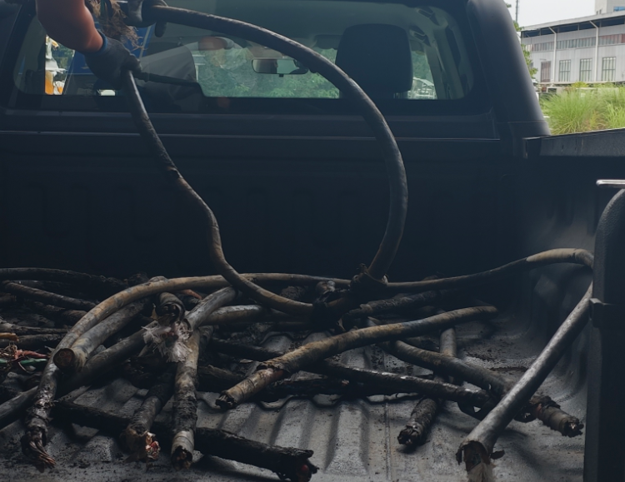

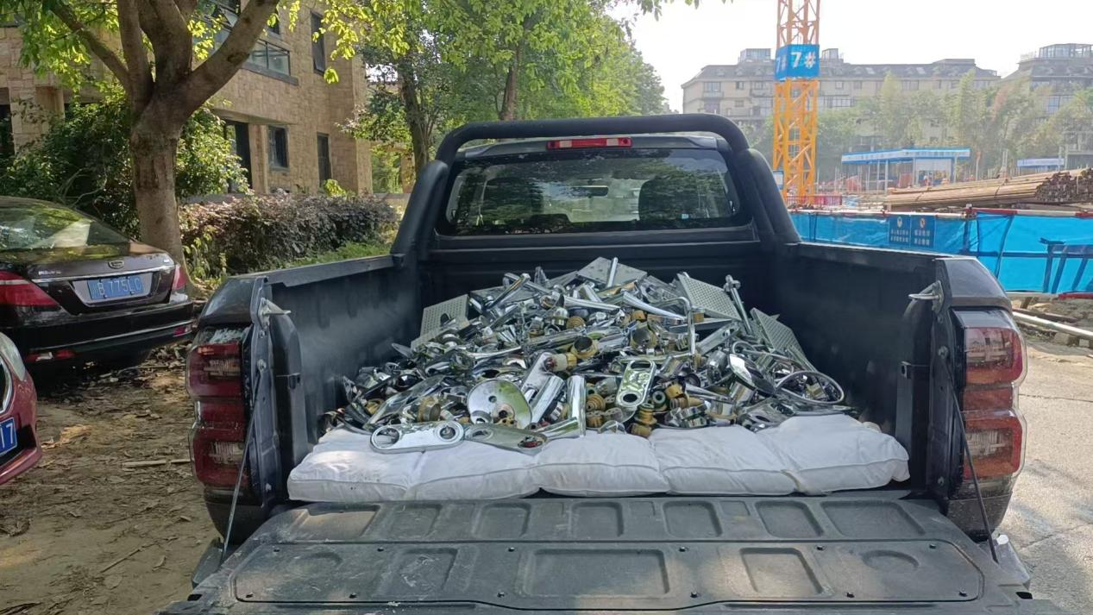
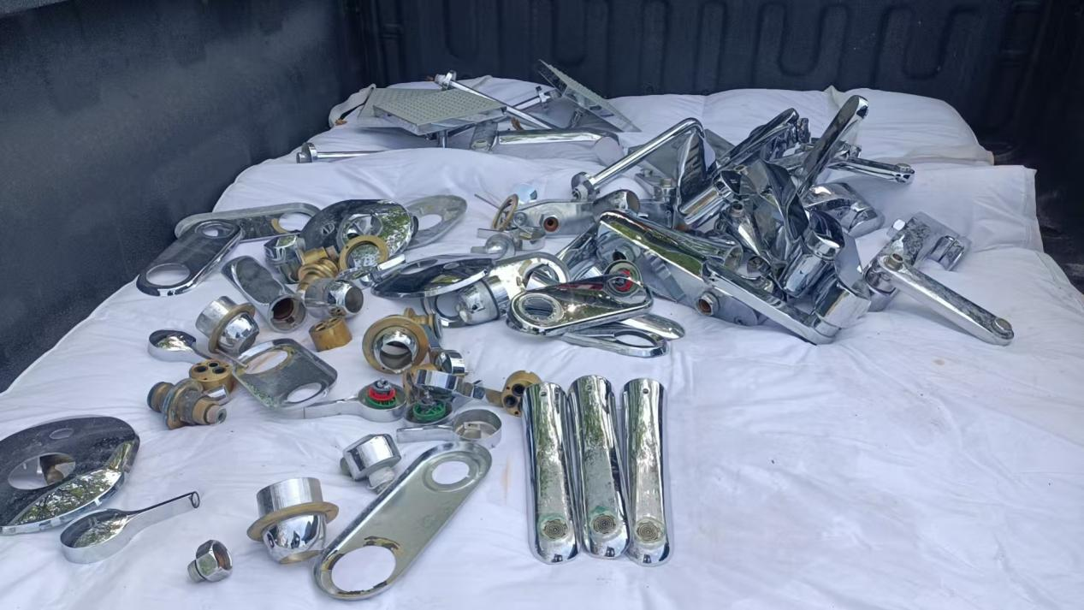
2.废旧五金件（黄铜材质）

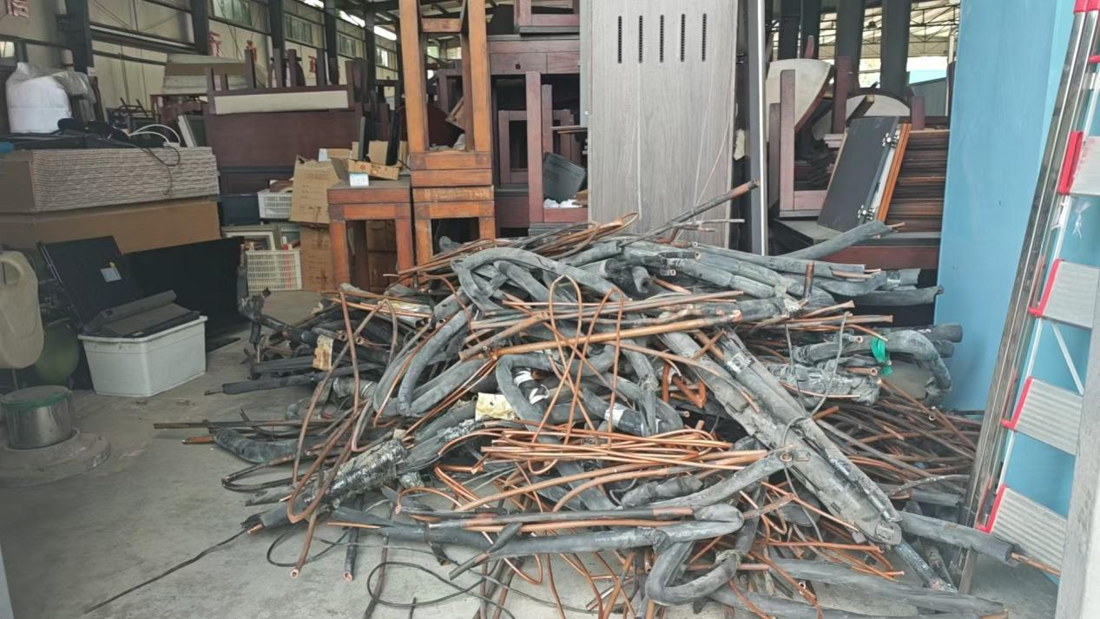
3.废旧空调铜管（黄铜材质）

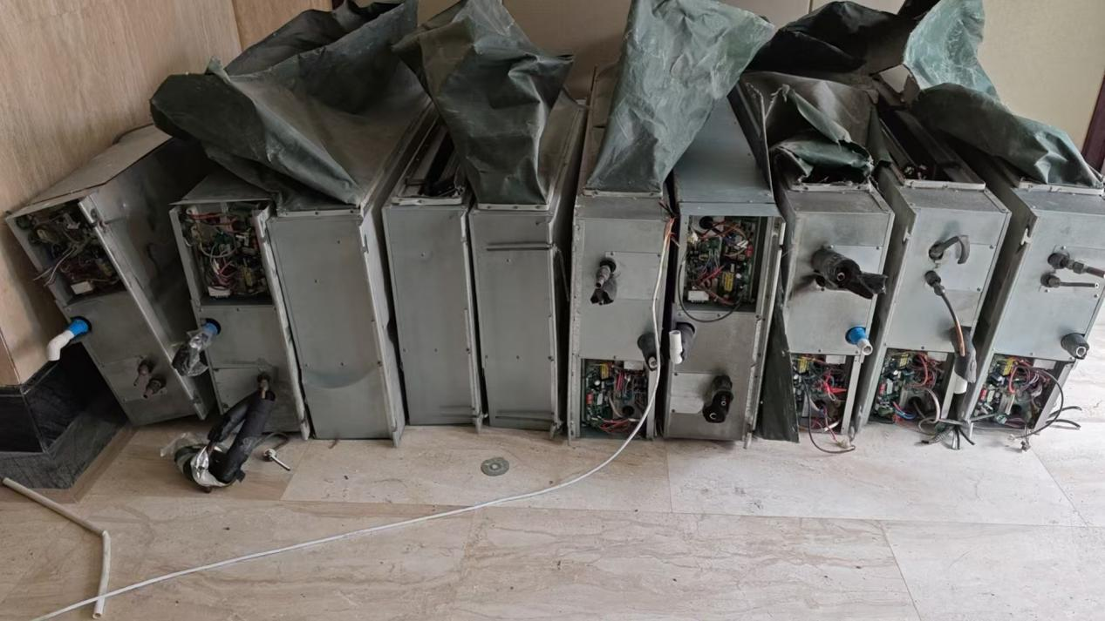
4.废旧风机盘管主机（材质主要为紫铜，其次为镀锌铁皮、铝片（整体称重））
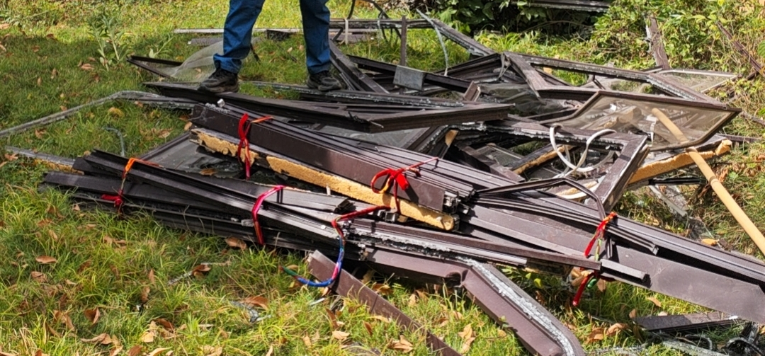
5.废旧铝材门窗（铝合金材质)

